НАИВЫСШАЯ ОЦЕНКА ОТ СЛУШАТЕЛЕЙ ОБЛАСТНЫХ КУРСОВ
С 15 по 26 февраля на базе Горловского института иностранных языков проходили курсы повышения квалификации для учителей английского языка по проблеме «Навчання англомовного спілкування учнів початкових класів».
Перед слушателями курсов выступали преподаватели Донецкого института последипломного образования, пединститута иностранных языков и, уже по традиции, практические занятия проводили ведущие учителя английского языка нашего города.
Так, 23 февраля в ОШ № 40 четыре практических модуля были организованы и проведены учителями Поздняковой Л.В (ОШ № 40), Мышанской Л.Л. (ОШ № 16), Арефьевой В.Г. (ОШ № 1), Шевелевой Т.А. (ОШ № 25). Модули были нацелены на
- решение проблем обучения английскому языку в начальных классах;
- определение наиболее эффективных условий организации учебного процесса;
- расширение техники использования игр в формировании и развитии учебных навыков и умений;
- использование ИКТ на уроках английского языка;
- знакомство с современными стандартами контроля учебной деятельности;
- освоение новых технологий в обучении;
- формирование у слушателей основ коммуникативной, общепедагогической и методической компетенции как неотъемлемых компонентов профессиональной компетентности учителя ИЯ;
- рассмотрение особенностей современного урока иностранного языка в начальной школе, а также методики обучения речевым умениям, формирование навыков владения языковым материалом.
Кроме того, нашими учителями был представлен результат работы их творческой группы - «Методичний рятівник для вчителя-початківця», презентация которого состоялась на последнем заседании МО учителей иностранных языков. Электронное пособие получило высокую оценку слушателей курсов.

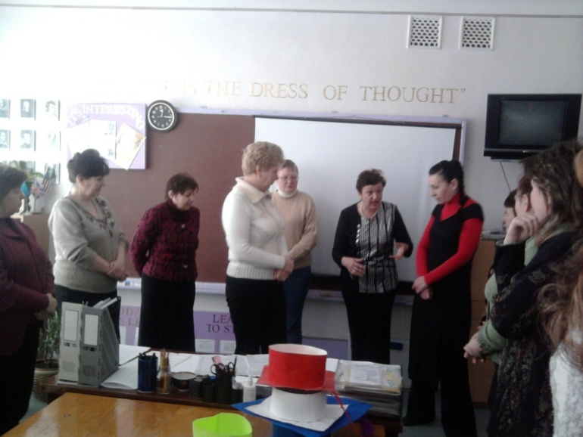
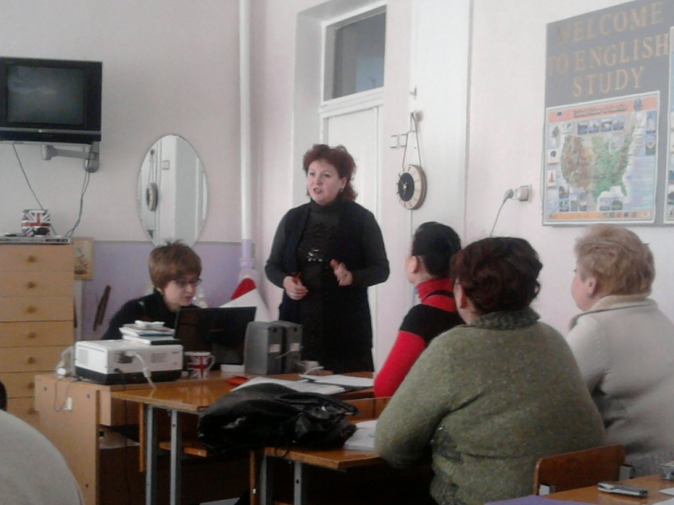

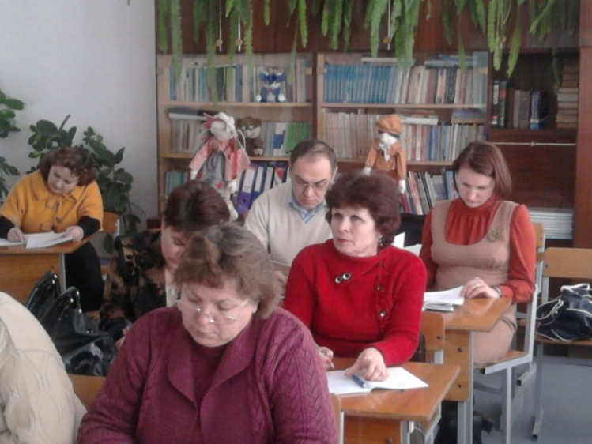
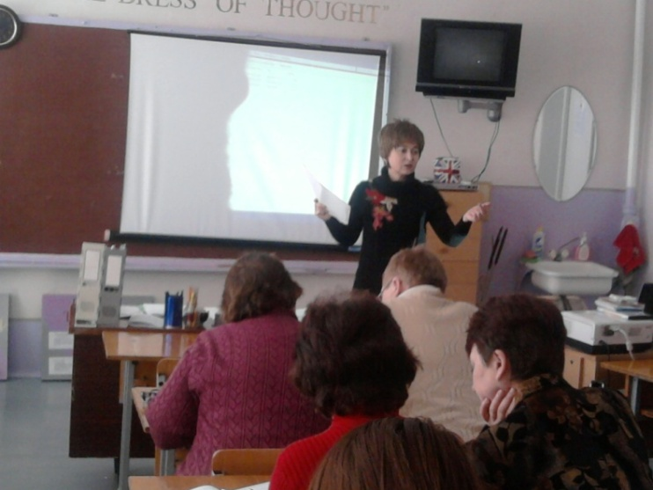

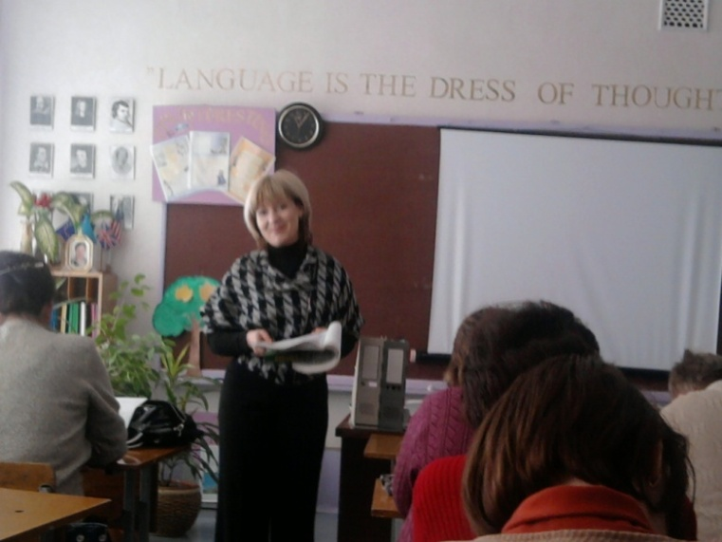
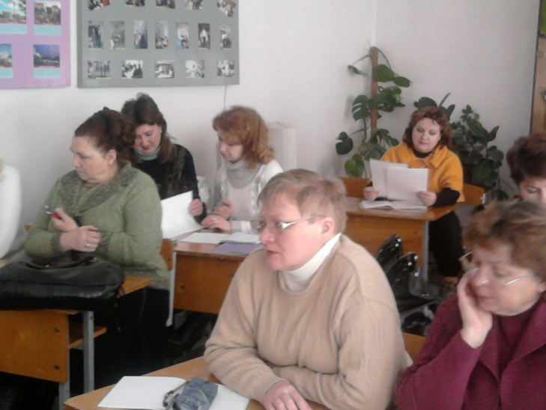

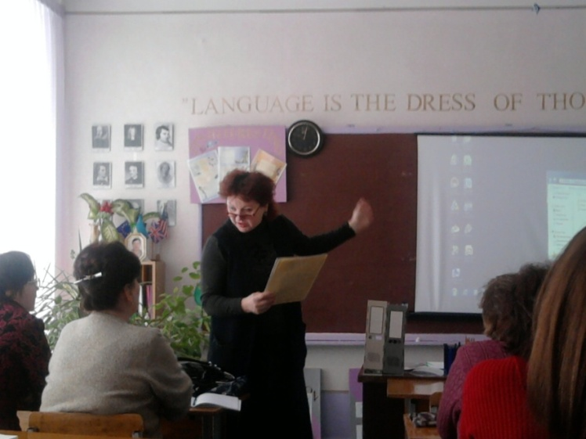
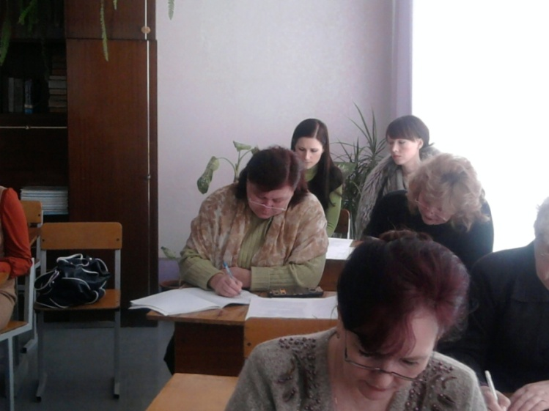
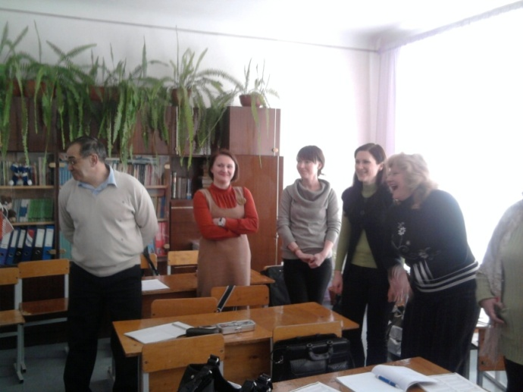
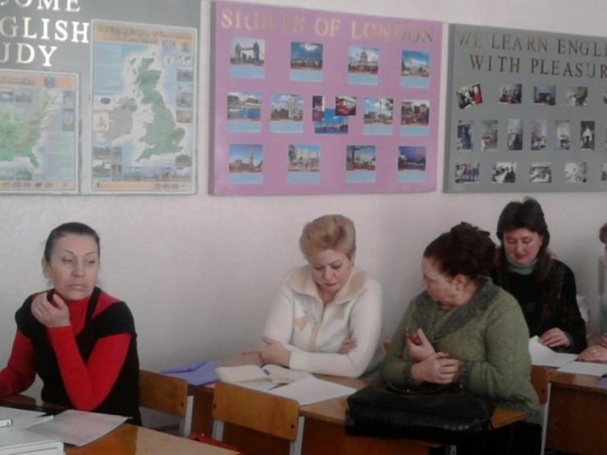
25 февраля в ГГПИИЯ практические занятия для слушателей курсов провели Нижник Н.Н. (НВК ОШ № 12) и Гуревич О.В. (НВК ОШ № 25). Целью занятия было ознакомить слушателей с дистанционным курсом Британского Совета для учителей английского языка, которые работают в начальных классах.

Модули раскрыли следующие вопросы:
- Общие сведения о курсе
- Сведения о первых шагах в обучении детей младшего школьного возраста английскому языку
- Использование песен, стихотворений и игр в обучении младших школьников английскому языку
- Особенности разных учебных стилів и использование соответствующих стратегий
- Подходы к планированию процесса обучения английского язика учащихся начальной
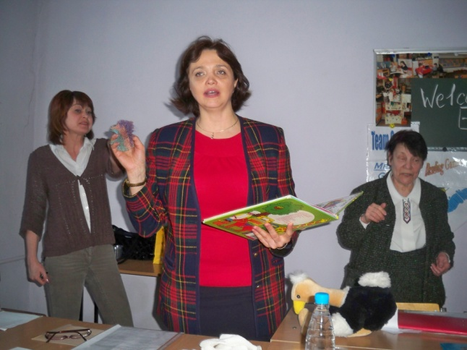
- Организация урока английского языка
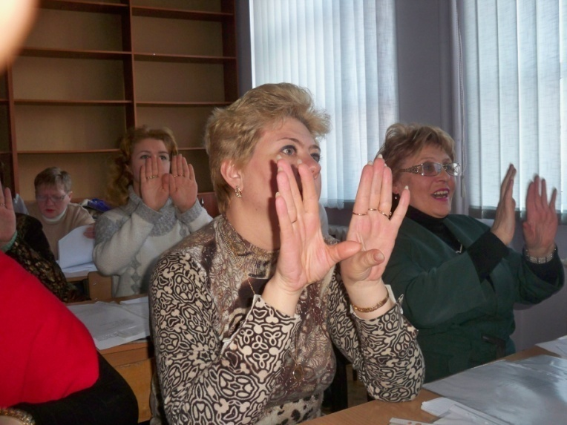

Все практические занятия, подготовленные и проведенные учителями нашего города, заслужили наивысшую оценку, о чем свидетельствуют отзывы слушателей курсов.

«Наумова И.П г.Дзержинск
Мы получили огромный заряд энергии. Мы в восторге от того, какая огромная и плодотворная работа была проведена учителями, подготовившими эти практические занятия. Результаты этой работы мы будем использовать с удовольствием. Мы узнали много нового и интересного, такого необходимого в работе учителя. Этот огромный опыт позволит нам добиться хороших результатов в работе»

«Сафронова Е.А. п.Урзуф
Получила большую методическую помощь. Спасибо Вам. Все было превосходно.»

«Шестопалова В.Н. г.Селидово
A lot of thanks to teachers
Who work with us today
I wish them to be wealthy
And healthy every day»

«Солдатенко В.О. Великоновосілковський р-н
Ви – молодці! Велика подяка! Все було прекрасно! Дякую, що ви змогли поділитися з нами вашими наробками»

“ Карачик А.А. Великоновоселковский р-н
Спасибо огромное за Ваш гигантский труд и помощь, которую Вы оказываете нам, учителям из глубинки. Очень люблю свою работу, но сегодня у меня появилось еще большее желание работать. Все, что Вы нам дали, я буду использовать в своей работе и моя дочь, студентка иняза, тоже будет пользоваться Вашими наработками»

«Манакова Т.Н.
Получены очень важные, очень нужные, эффективные рекомендации для учителей-практиков в организации современного урока английского языка. Много новизны. Спасибо»

«Андрияшина Е.Г. г.Угледар
Колоссальная работа горловской группы восхищает и дает возможность по-новому увидеть свой предмет и возобновить угасшее желание креативно подойти к подаче английского языка в школе своим воспитанникам»
«Черенкова И.Э. г.Снежное
Огромное спасибо за заряд бодрости, оптимизма, стимул к достижению прогресса. Отдельная благодарность за практический материал, который принесет несомненную пользу в работе. Такого обширного и конструктивного подбора нужной информации я еще не встречала. »

«Языков. А.В.
Спасибо. Каждый учитель был по-своему интересен. Мои ожидания оправдались»

«Дудак Н.Н. г.Красный Лиман
Спасибо! Вы проделываете огромную работу, делитесь своим опытом, вдохновляете на дальнейшую работу. Самое ценное – это практические примеры, а книжки и самим можно найти, а вот как подать – это уже большой вопрос. Удачи, вдохновения и здоровья всей вашей группе и вашим семьям»

